**附件1：**

**甘肃省投资项目在线审批监管平台**

**申报2022年度省列重大项目清单**

**操作手册**

甘肃省发展和改革委员会

甘肃省经济研究院（甘肃省信息中心）

东软集团股份有限公司

2021年11月

目 录

第一章 概述 4

1.1 手册简介 4

1.2 手册结构 4

1.3 预期读者 4

1.4 编写目的 5

1.5 系统使用环境 5

第二章 申报流程 5

2.1 用户登录 5

2.2 入全省储备库 7

2.2.1 项目单位申报 7

2.2.2 审批部门审核 10

2.3 入省列重大项目库 12

2.3.1 项目单位报送 12

2.3.2 审批部门审核 14

2.4 计划管理 17

2.4.1 审批部门创建计划管理 17

2.4.2 项目单位填写计划 18

2.5 调度管理（审批部门） 19

2.6 往期调度（审批部门） 20

第三章 项目单位遇到常见问题 21

问题1：入储备库，总投资无法修改 22

问题2：项目单位账号登录问题 23

问题3:项目单位登录的账号中找不到申报的项目 24

# 概述

本手册主要对如何使用“甘肃省投资项目在线审批监管平台”申报2022年度省列重大项目清单作一个概要描述。本手册按照系统中的导航菜单划分业务操作章节。在每个具体业务模块的操作说明中，按照业务功能操作描述用户使用某一功能完成业务的过程。

## 手册简介

本手册主要是为指导用户操作使用而编写的。在手册中，我们将以本系统运行在**Google Chrome浏览器或360浏览器极速模式**上为例进行详细的介绍。希望本手册能够帮助您在短时间内对系统有一个概括的了解，让您亲身体验到它所带来的方便与快捷。由于系统在不断完善和调整中，因此本手册很难一次做到面面俱到，需要逐渐完善，欢迎使用者提出修改意见。

## 手册结构

本手册针对用户如何使用本系统进行了详细的介绍，请认真阅读其中的内容。手册第一章介绍了手册的基本内容，包括手册简介、手册结构、预期读者及编写目的等。其他各章节按系统功能模块分别介绍了具体功能的操作方法。本文是最基本的帮助文档，涵盖了系统常用功能的介绍和使用方法指导。如果您能够详细阅读本手册，就可以轻松的运用本系统完成项目申报等工作。

## 预期读者

本手册的预期读者为项目单位用户。手册默认用户具备基本的计算机操作技能，熟悉Windows 操作环境并且已经掌握基本的软件操作方法。您可以按顺序阅读每一章，或利用目录寻找您需要的主题。

## 编写目的

本手册的编写目的是指导项目单位和审批部门对于2022年度省列重大项目清单进行申报和入库的工作。

## 系统使用环境

推荐操作系统：Windows 7及以上

推荐浏览器版本：Google Chrome浏览器、360浏览器极速模式

# 申报流程

申报2022年度省列重大项目入库流程在环节上一共分为两步，第一步是项目储备，即项目首先要进入全省储备库，各级发改进行储备项目的审核入库；第二步是入省列重大项目库，项目单位可以将已经审核通过进入储备库的项目进行报送，申请进入省列重大项目库。

如果申报的项目为2021年度的省列重大项目，或入其他专项库时已进入全省储备项目库，则可跳过第一步，直接进行第二步入省列重大项目库的操作。

## 用户登录

项目单位用户访问地址（<https://tzxm.fzgg.gansu.gov.cn/index.html>），进入【甘肃省投资项目在线审批监管平台】登录页，点击【登录】按钮

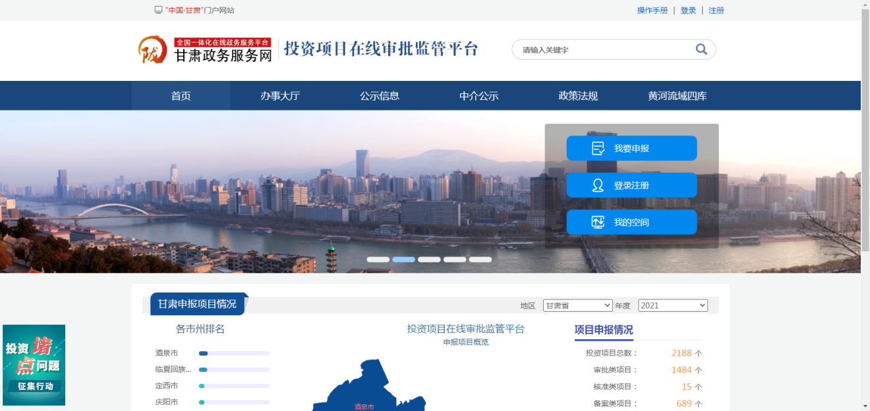

图 2.1‑1登录

进入政务服务网登录页面，填写正确的用户名、密码，点击【登录】按钮，如下图所示：

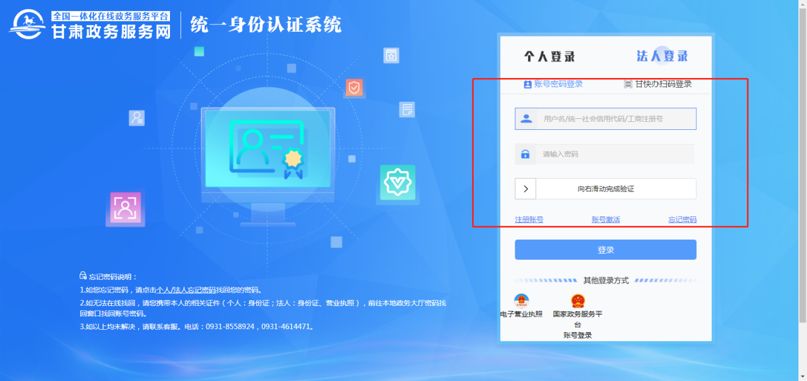

图 2.1‑2登录

点击【登录】按钮后，进入平台首页，如下图所示

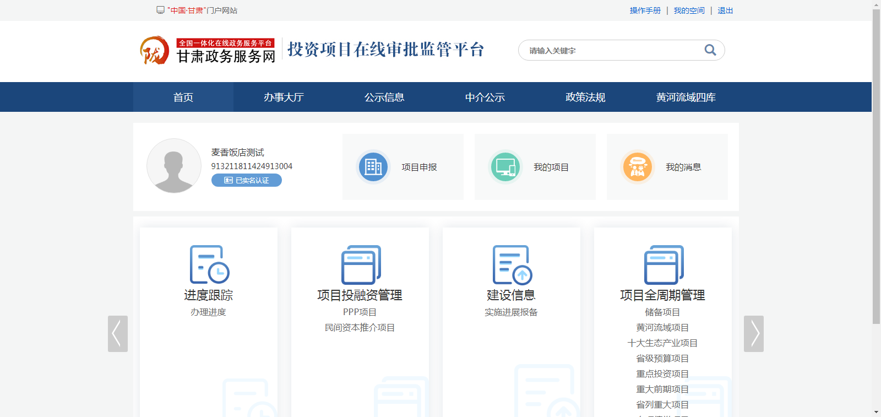

图 2.1‑3用户空间

## 入全省储备库

### 项目单位申报

项目单位找到项目全周期管理，点击储备项目

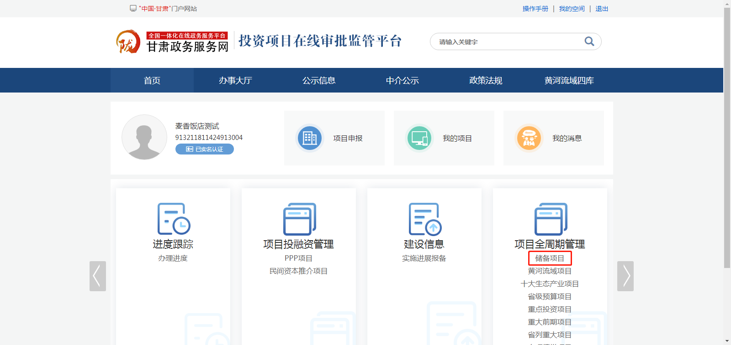

点击储备项目，进入储备项目的空间，右上角出现储备项目申请

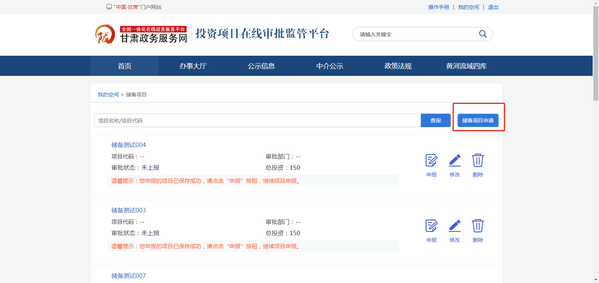

点击储备项目申请，进入填写储备项目的页面，在页面中录入储备项目信息，填写项目基本信息，投资情况，前期情况，点击保存，项目录入成功，在填写时，如果项目已经有项目代码，可在项目基本信息页中的项目代码项中，点击选择，录入项目代码，查询到项目之后，关联项目信息进行申报，也可以填报没有项目代码的项目。

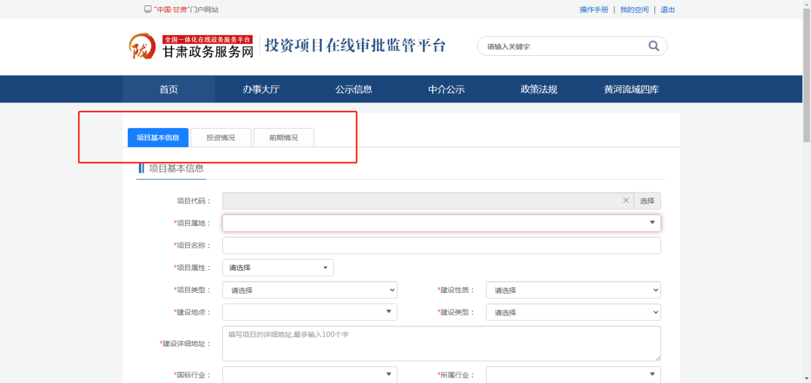 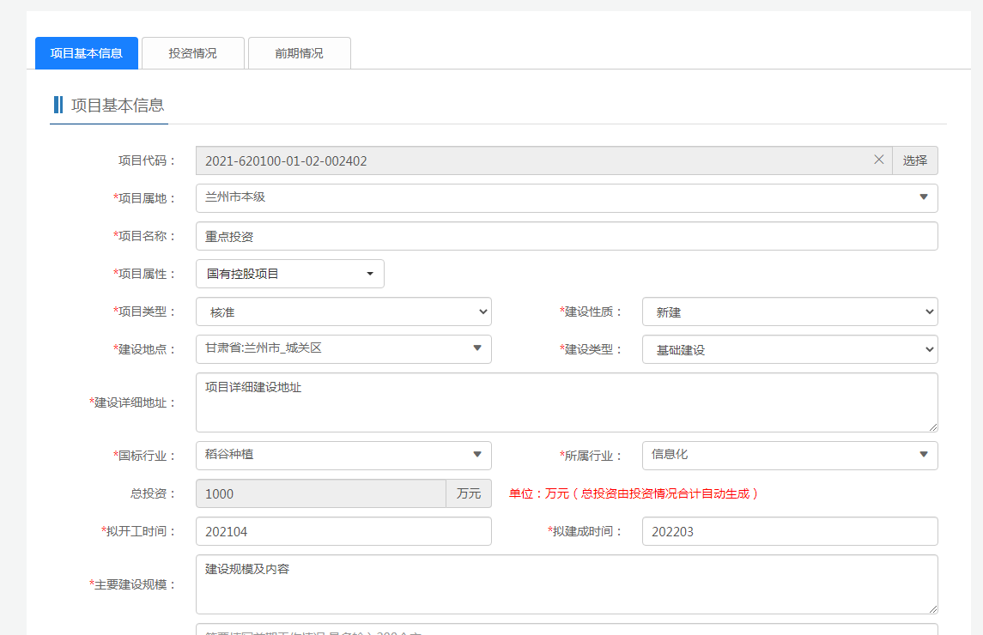

填写完成之后点击保存，在项目列表中会出现操作：申报、修改、删除

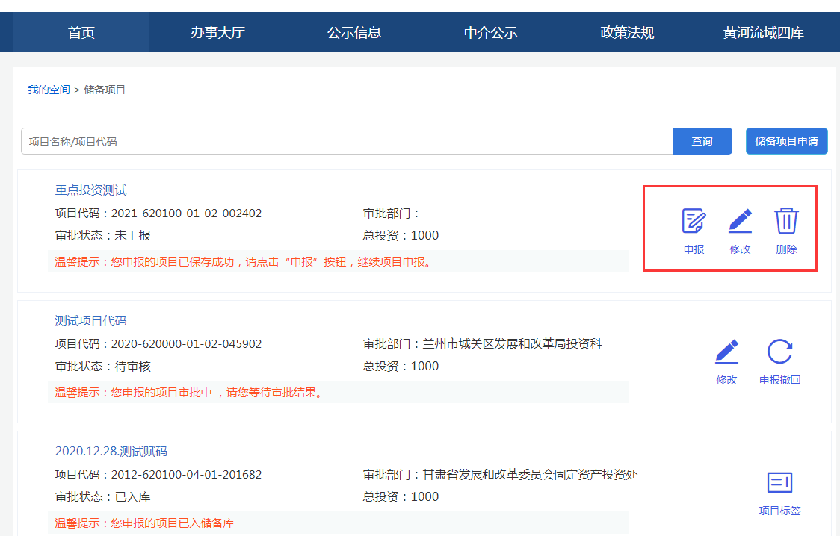

点击申报，选择项目建设地的发改部门进行审核，例如：项目的建设地点是兰州市城关区，申报部门就选择为兰州市城关区发展和改革局。

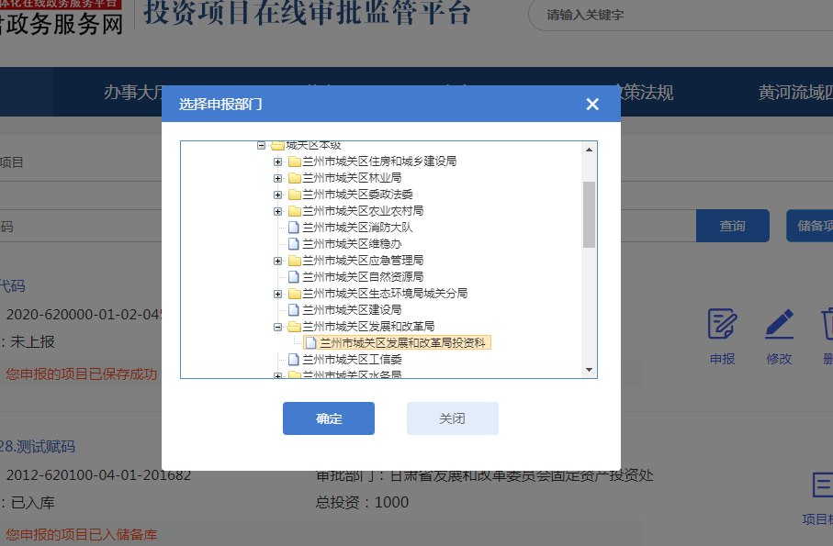

点击提交之后，项目就申报至对应审批部门，由审批部门进行项目的审核入库。

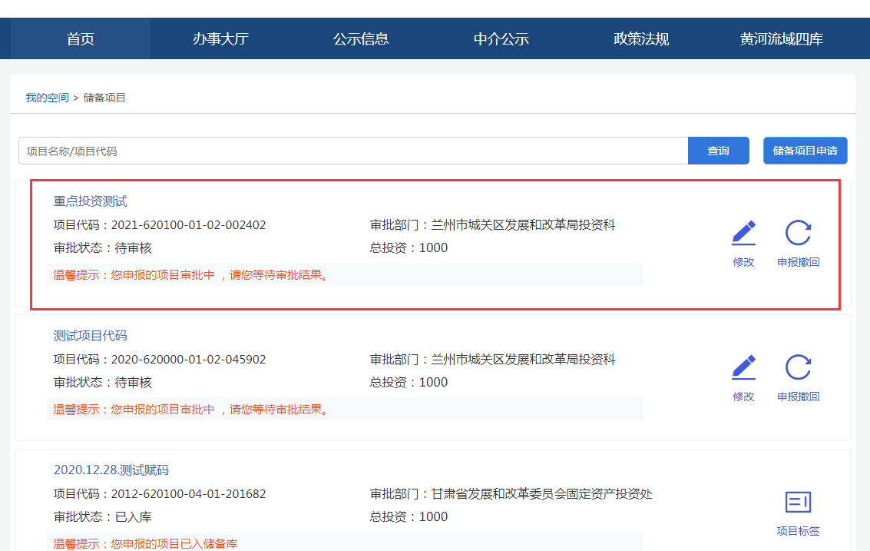

### 审批部门审核

审批部门访问<http://59.219.240.64/login.html>，进行登录，如果需要新增省列重大项目管理的账号，请联系地区管理员进行账号添加，添加时进入系统管理，点击人员管理，在左侧选择部门，点击右下角新增，新增时选择角色类型为业务角色，角色名称选择省列重大项目管理。

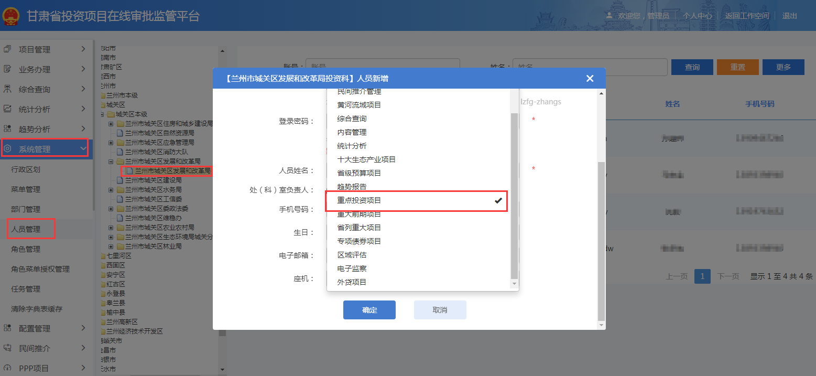

登录账号之后选择项目储备，审核入库，可以看到项目单位申报的项目，点击审核，可以查看项目的信息，对申报信息进行审核，

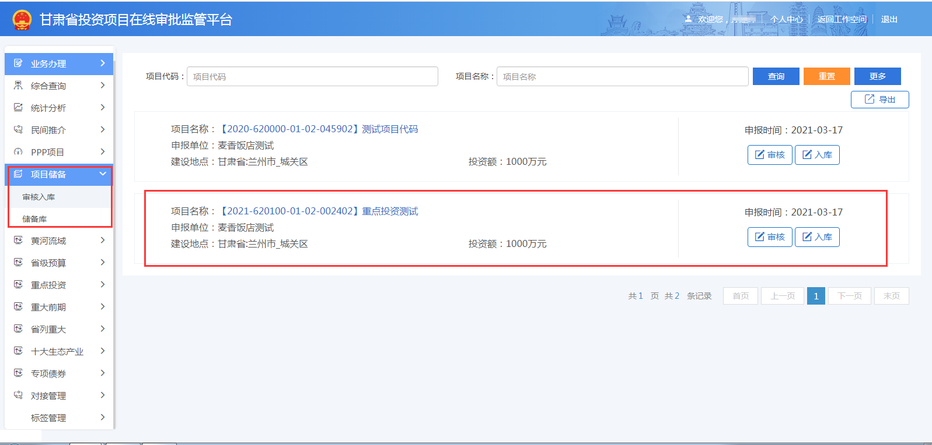

如信息无误，点击入库，项目进入储备库，项目建设地的发改部门对项目进行审核入库，形成全省的项目储备库。

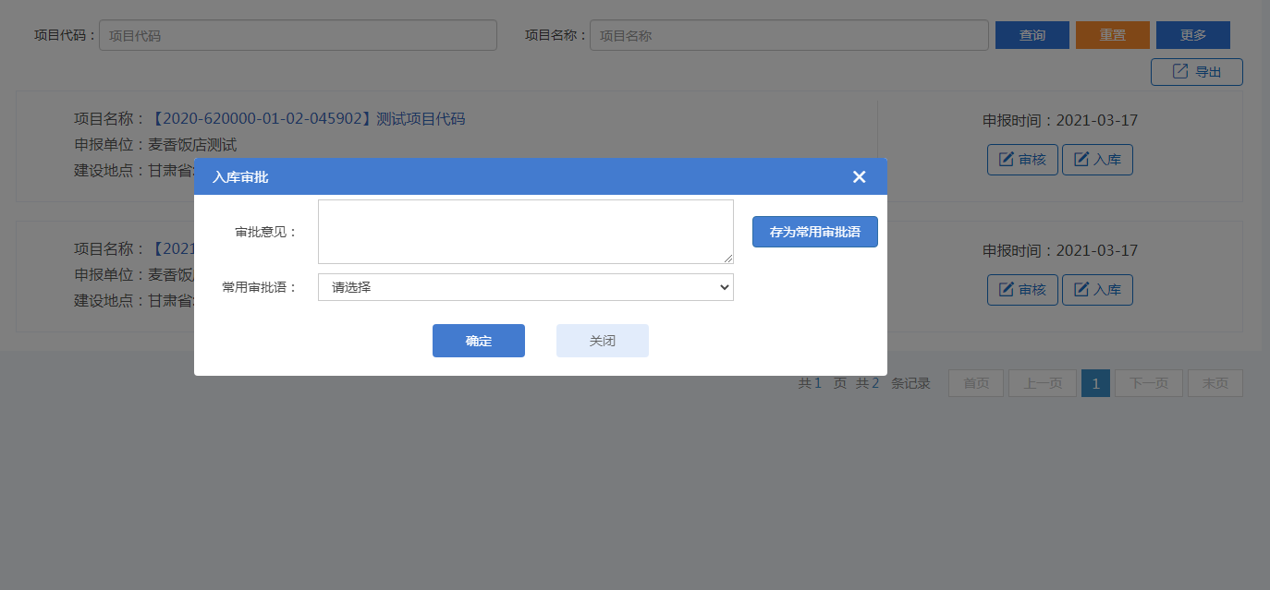

## 入省列重大项目库

### 项目单位报送

项目单位登录【甘肃省投资项目在线审批监管平台】，点击【项目全周期管理】-【省列重大项目】，挑选储备库项目，找到已进入全省储备库的项目，选择项目点击下一步，填写项目2022年计划信息（投资情况请以实际情况为准），**所有计划信息都以2022为准，选择层级为省列、项目年度（2022）、项目分类、建设阶段、当前项目工作进度、截至2021年底完成投资、2022年计划投资、2022年形象进度目标。**

**填写完成后系统会生成附件《省列重大项目申请表》，项目单位需下载申请表，盖章之后上传。**

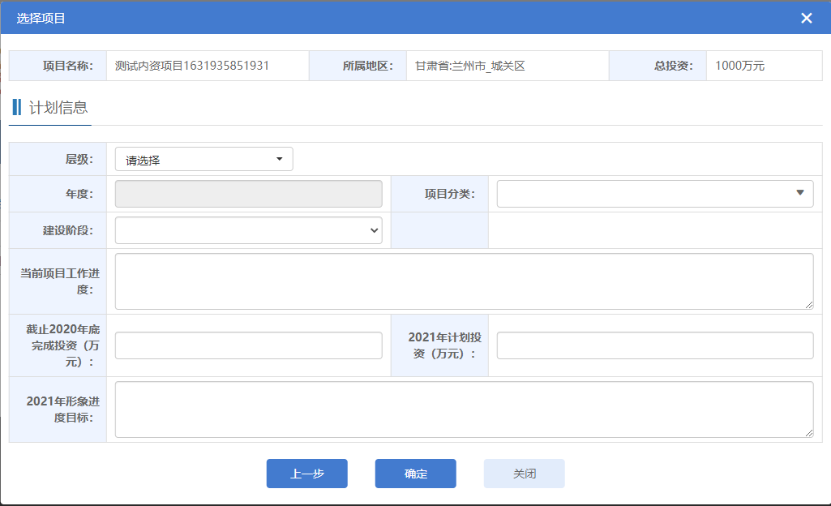

填写完成，上传申请表后，点击报送，选择报送部门，点击确定，项目单位申报省列重大项目成功。**如项目属地为县级，则报送至县发改部门，由县发改部门进行初审之后报送至市发改部门、市发改委复审之后报送至省发改委（例如：该项目属地为兰州市城关区，则项目首先报送至兰州市城关区发展改革局，由兰州市城关区发展改革局初审后报送至兰州市发改委复审，兰州市发改委复审之后报送至省发改委审核）。**

**如项目属地为市级，则可直接报送至市发改委初审，再由市发改委报送至省发改委审核。**

**省属项目提交省直行业主管部门初审，再由省直行业主管部门报送至省发改委审核；中央在甘单位项目直接提交至省政府重大项目建设管理办公室。**

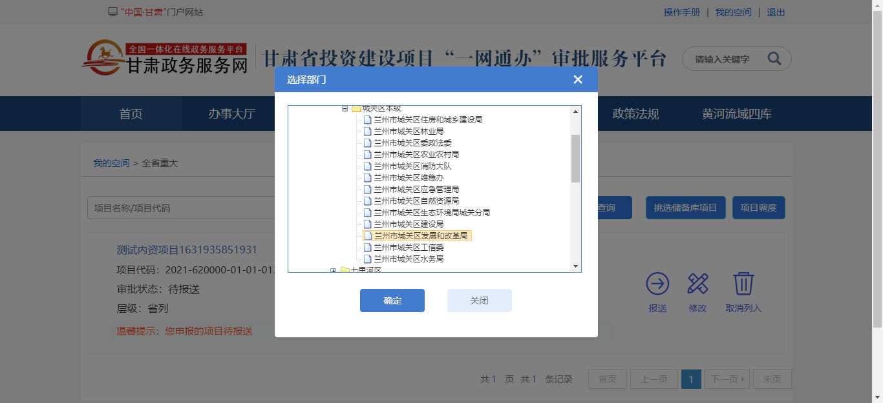

### 审批部门审核

项目属地发改部门访问<http://59.219.240.64/login.html>，登录账号之后点击【省列重大】，选择【编制区】，点击【审核】可以对选择的项目进行审核，审核无误后点击【返回】，并点击报送至市/州发改部门。

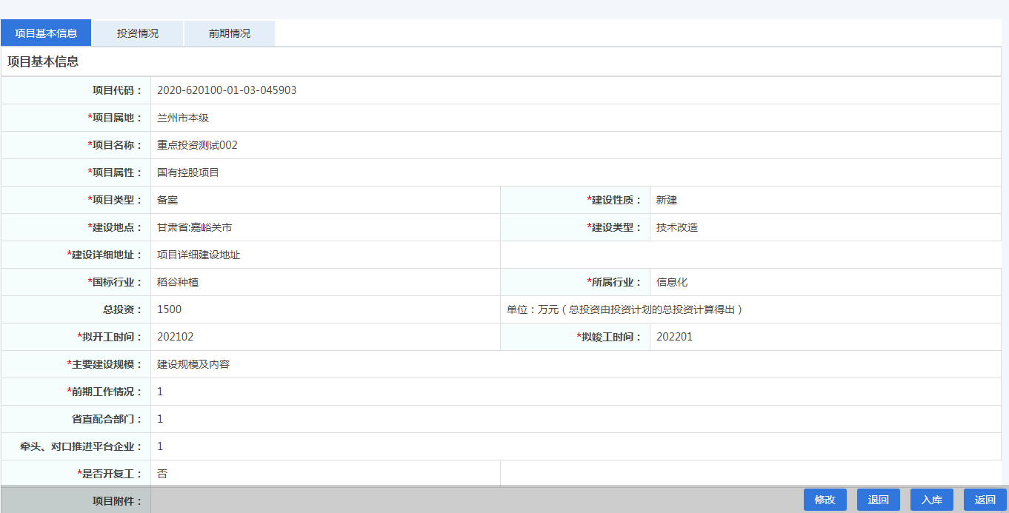

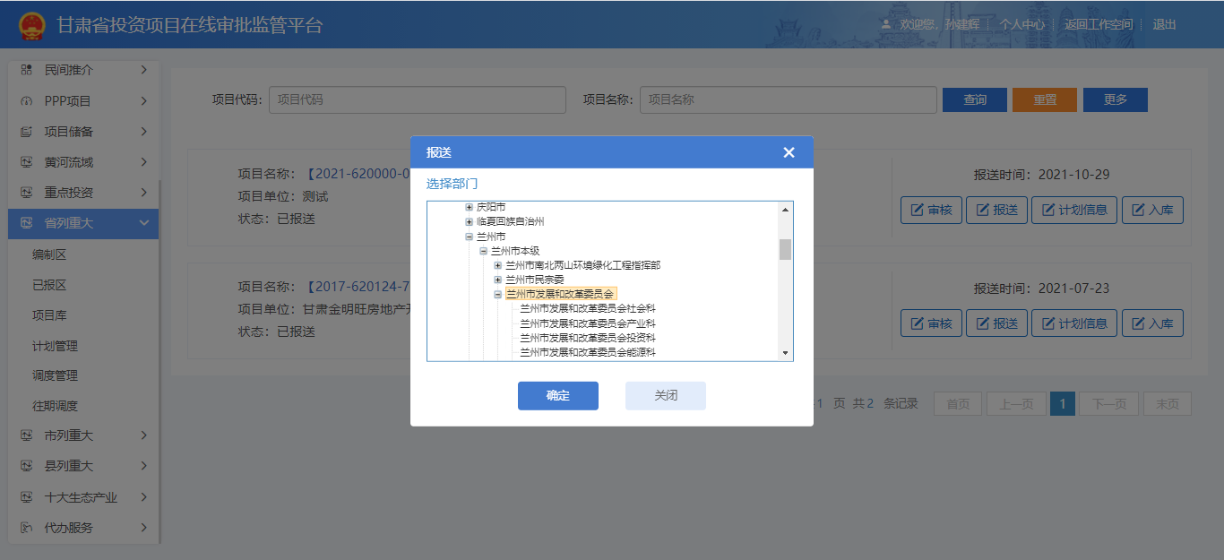

市/州发改部门登录在线平台审批端后，进入【省列重大】项目模块，在编制区对区/县级发改部门报送的项目信息进行审核，审核无误后，点击报送，项目报送至省发改委。

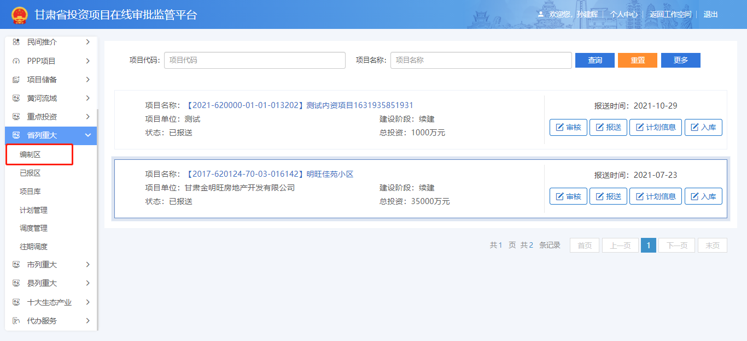

省发改委登录在线平台审批端后，进入【省列重大】项目模块，在编制区对区/市/州发改部门报送的项目信息进行审核，审核无误后，点击入库，则项目进入省列重大项目库。

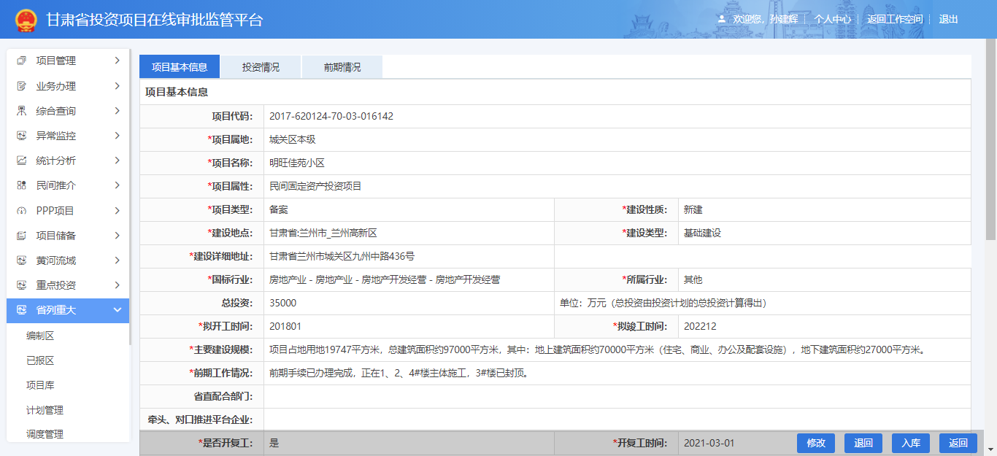

若项目信息有误，可点击【退回】，填写意见后，项目退回到项目单位，项目直接退回给项目单位，项目建设单位可修改补充信息后重新报送。

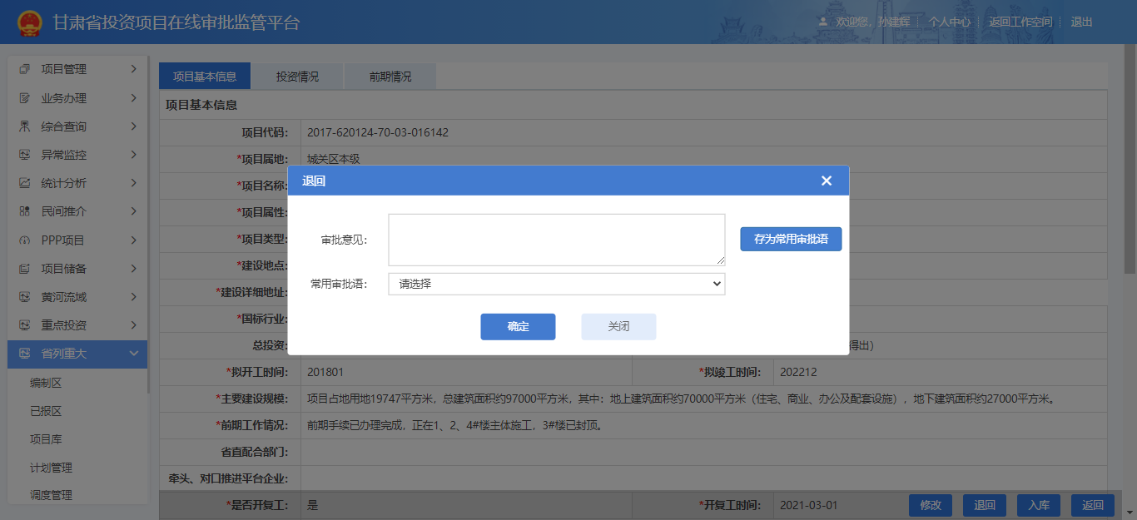

如项目入库后需要退出，点击省列重大项目-项目库，可以看到本级所有已经入库的省列重大项目，点击取消入库即可，项目退回至【编制区】。

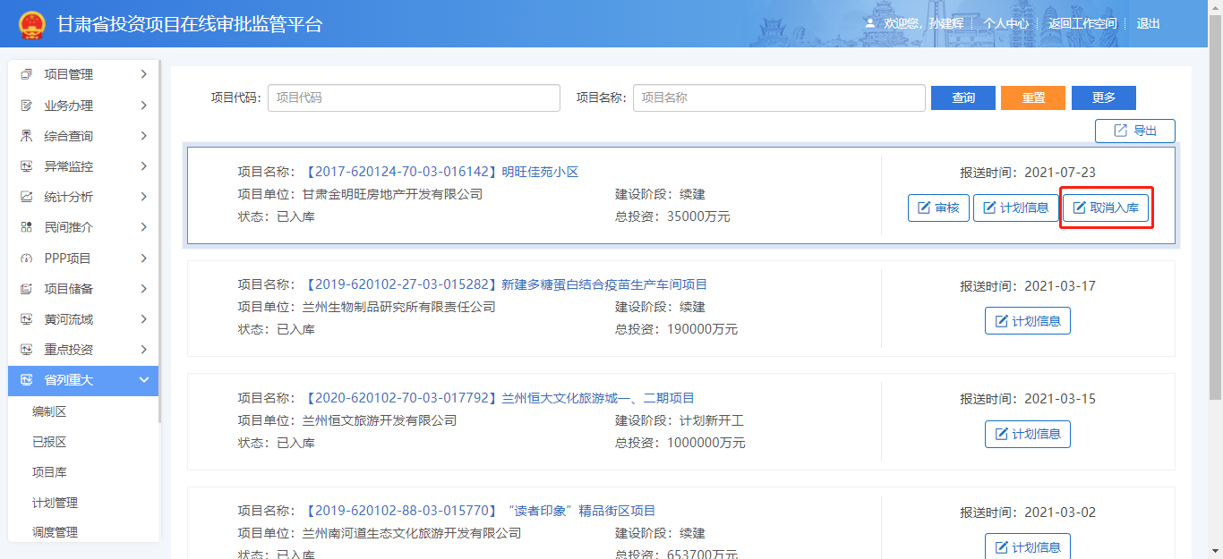

## 计划管理

### 审批部门创建计划管理

注：计划管理由省级部门直接下发，市州不用下发

审批部门对已经入省列重大项目库的项目创建计划，对项目进行监督。点击【计划管理】，选择创建任务。填写【任务名称】和【调度要求】，点击确定该计划创建完成

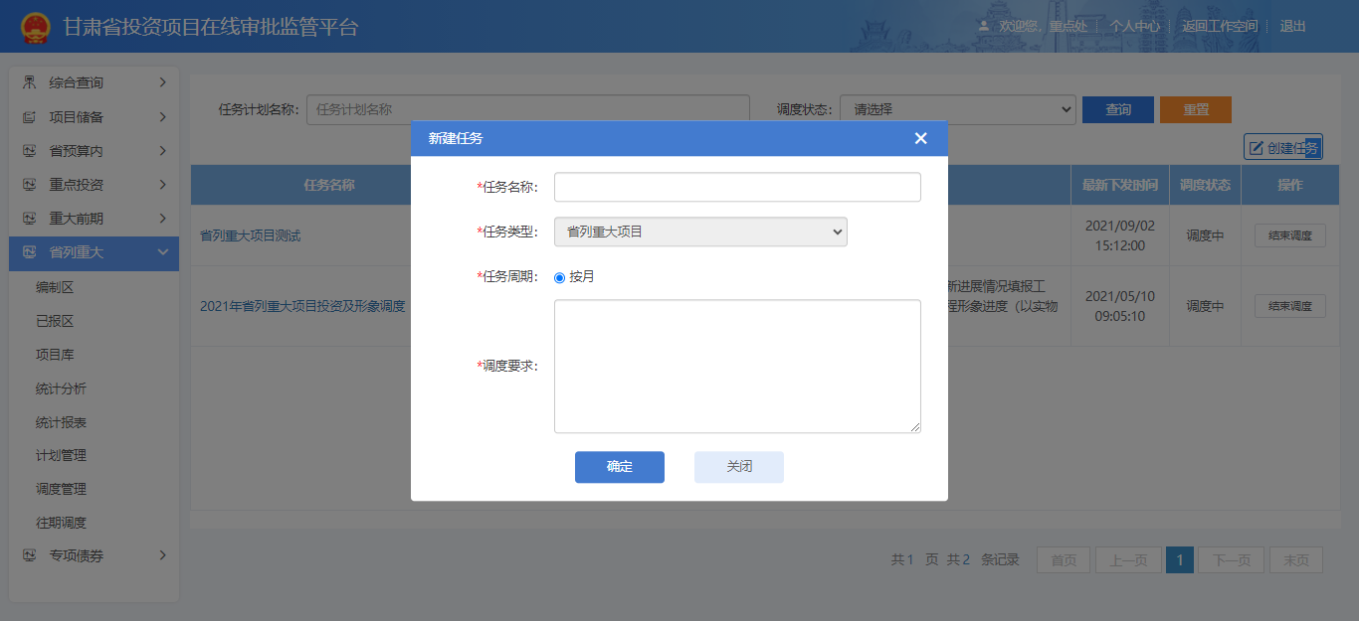

点击【关联项目】，选择【新增项目】，可选择一个或多个项目加入到该计划中，点击选择后，项目选择完成，点击返回

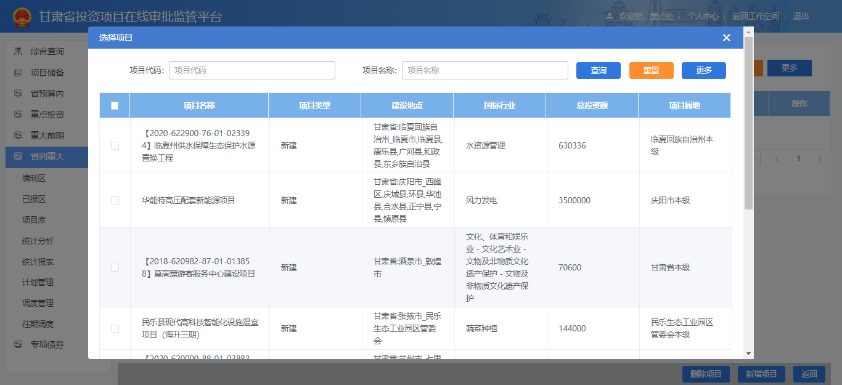

点击【下发调度】并确认，该计划就会发送给项目单位

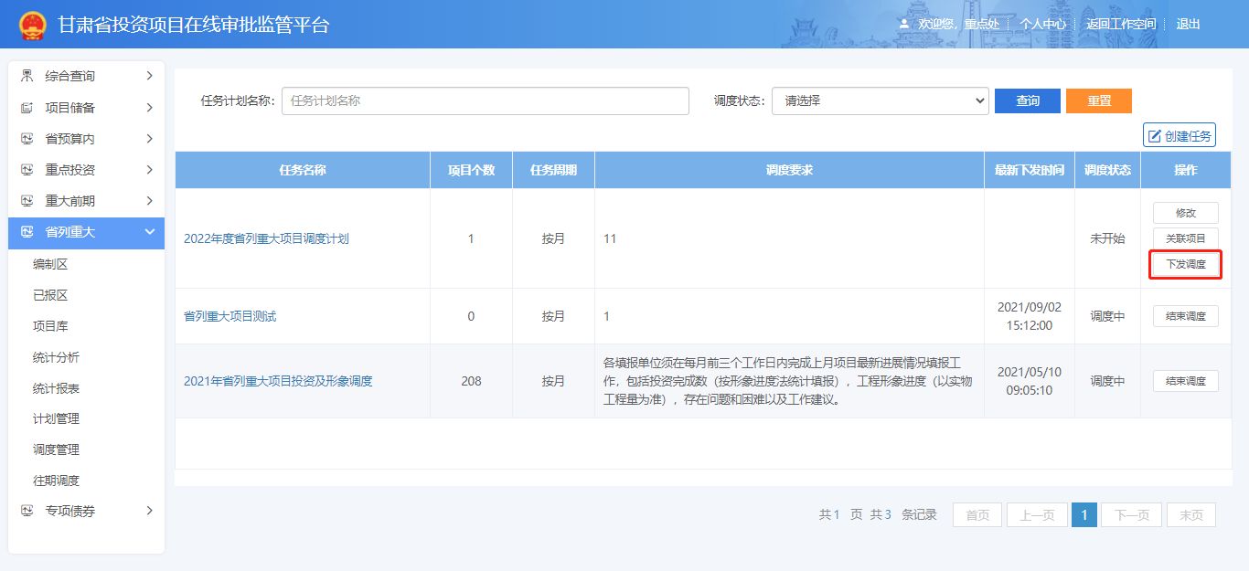

### 项目单位填写计划

项目单位登陆之后，点击【省列重大项目】，点击【项目调度】，就会显示审批部门下发的调度计划，需要项目单位进行填写。

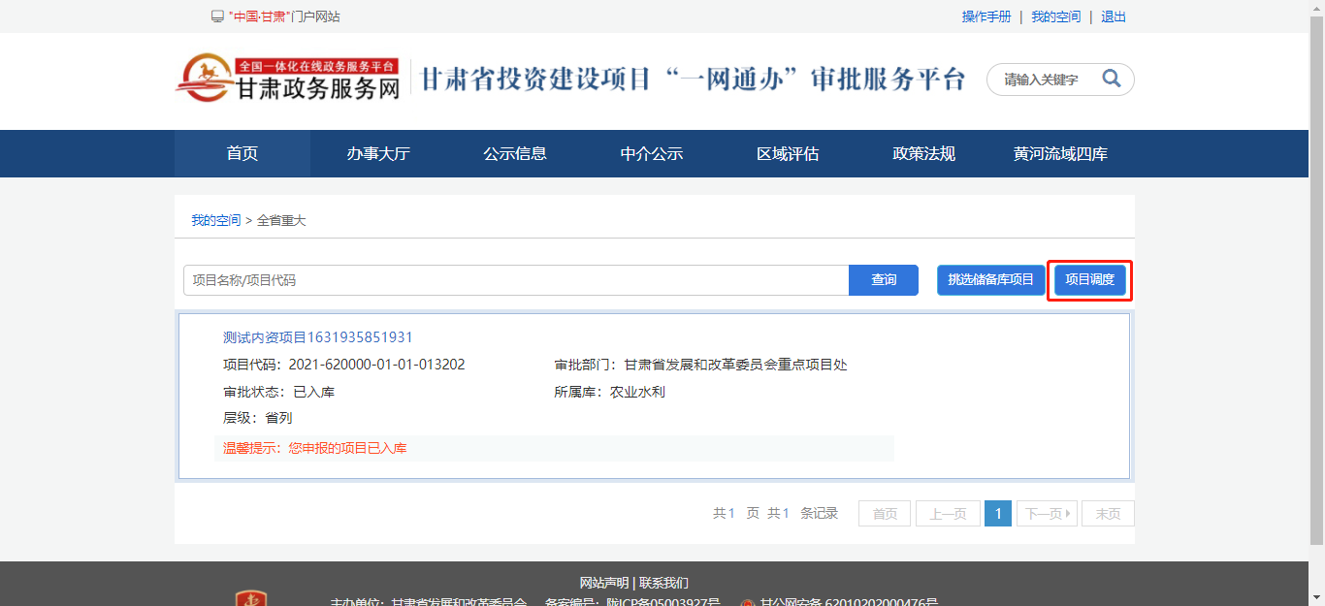

找到对应项目，点击【调度填报】，项目单位需要填写【调度信息】中的内容并提交。

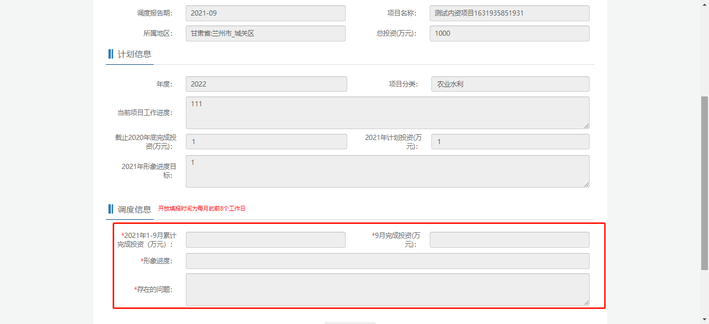

## 调度管理（审批部门）

点击【调度管理】，这里显示创建计划的信息和项目单位填写调度的情况，帮助您了解项目的投资情况。

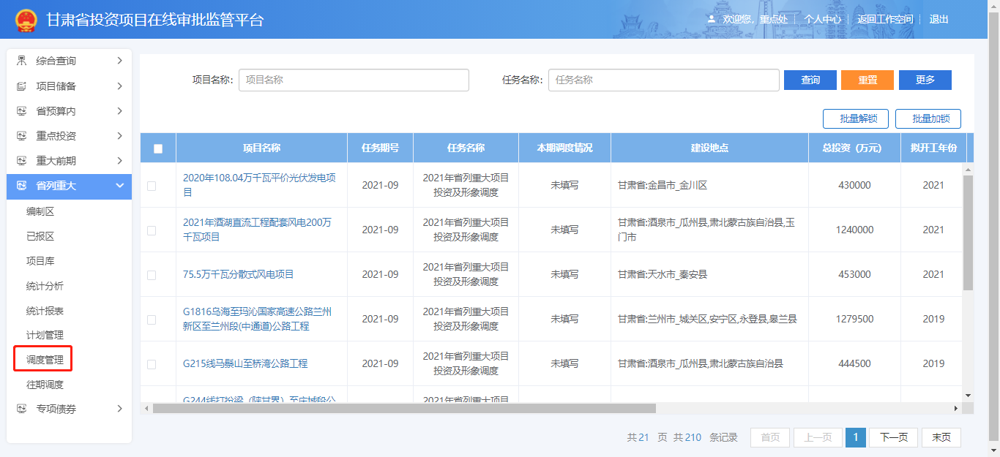

## 往期调度（审批部门）

通过调度管理判断您所创建的计划是否已经完成。当一个计划完成后需要在【计划管理】中选择【结束调度】。

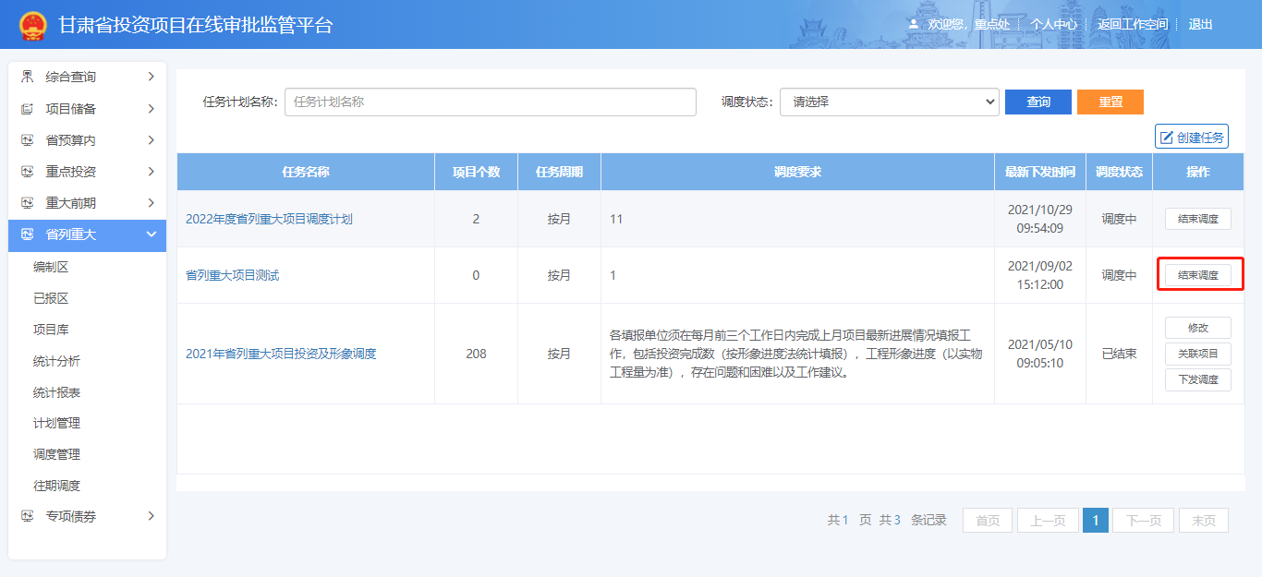

当您【结束调度】后，就能在往期调度中看到已经结束的计划。

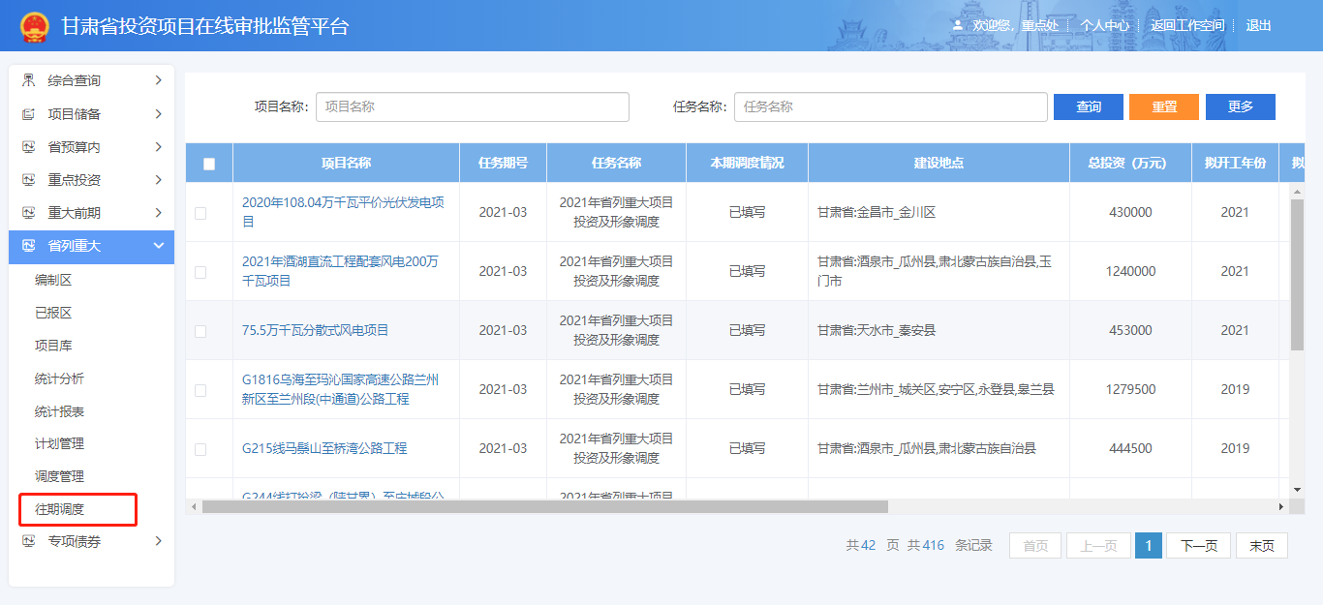

# 项目单位遇到常见问题

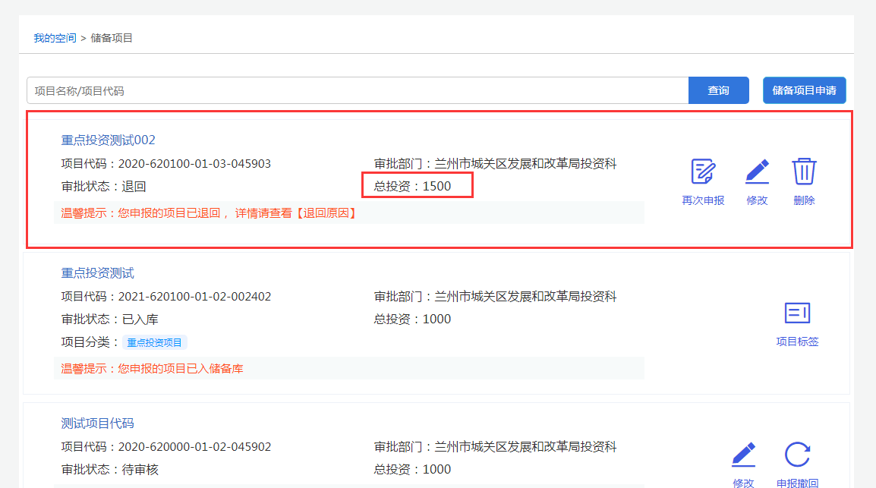

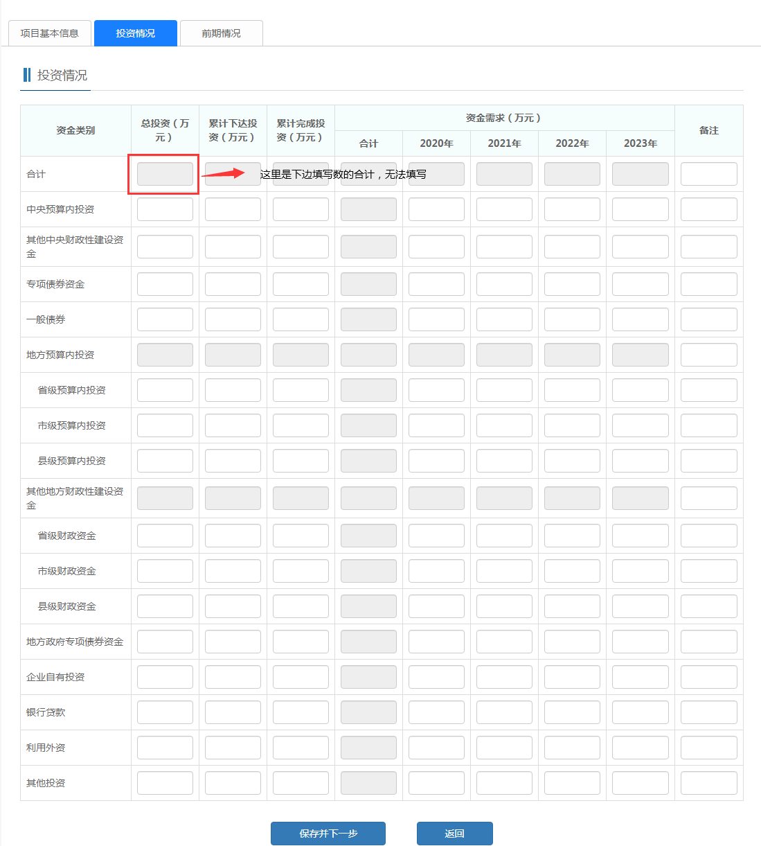

## 问题1：入储备库，总投资无法修改

审批部门反馈填写的总投资不正确，退回修改，不清楚在哪里修改

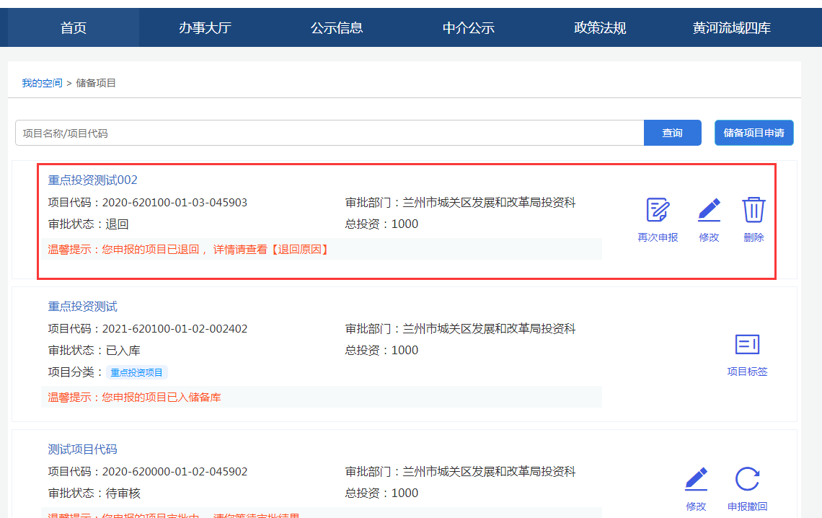

**解决办法：**

点击【修改】，选择【投资情况】，在对应的资金类别的第一列填写，填写好后点击【保存】，再次申报即可。

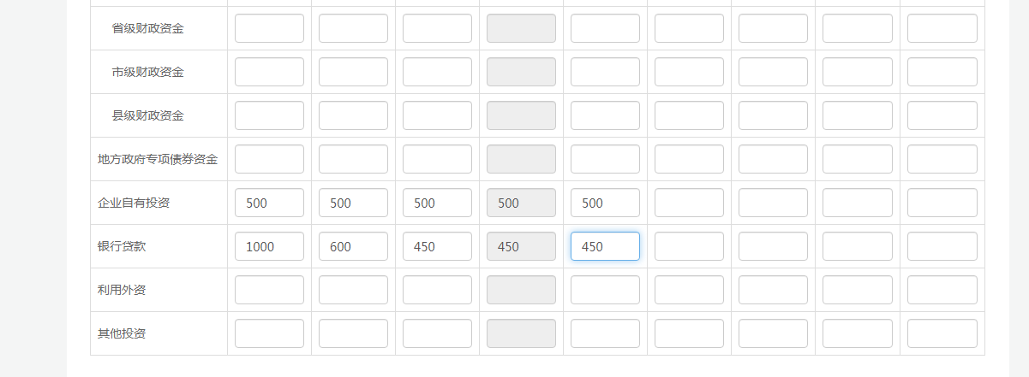

## 问题2：项目单位账号登录问题

**解决办法**：甘肃政务服务网电话: 0931-8558924

## 问题3:项目单位登录的账号中找不到申报的项目

解决办法：请您先查看该账号是否为申报该项目的账号

请您确认该账号是否变更过法人，或者实名注册过

若满足上边两个条件，项目单位写一份申请（申请模板，在群文件中）对项目单位账号信息进行变更。具体请联系客服人员或拨打0931-8800112